Week 3-2 HSK1 Unit 9 exercises
Complete the sentence base on the picture shown

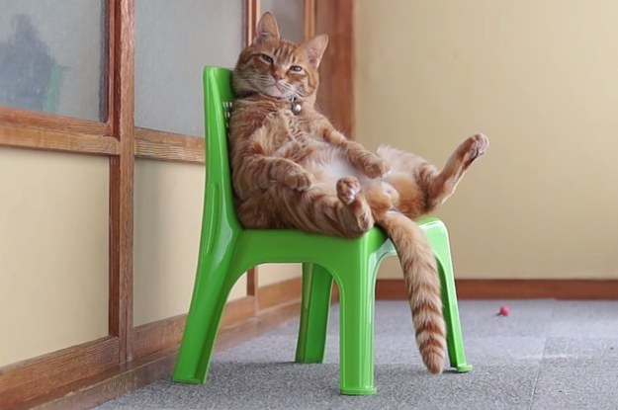

- 小_____________________椅子_____________________。（在）

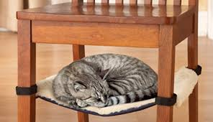

- _______________________________________________。（面）

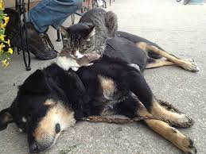

- 小猫____________________________________________。（在）

- 小狗____________________________________________。（在）

- 他们_________________________。（是）

- 他们_________________________。（在，工作）



- 她____________________________。（是）

- 她____________________________。（在，工作）


- _______________________________。（是）

- _______________________________。（在，工作）

